Circulo
Esta información solo es exclusivamente para la venta “Circulo”
- El usuario observara las formulas del circulo como el radio, circunferencia, área y perímetro.
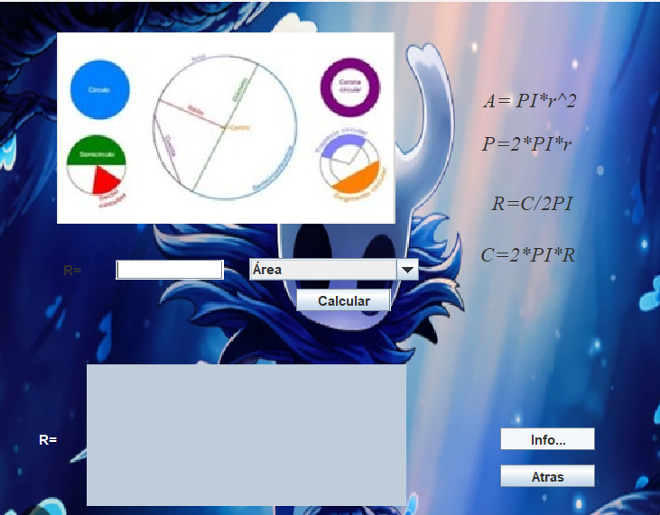

- El usuario podrá elegir cualquier formula mediante la caja de opciones.
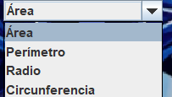

- El usuario puede borrar la información dada con tan solo hacer click en el botón donde dice borrar
